Договор
найма жилого помещения

«__»_________________ 200 _ г. г. ____________

___________________________________________________, с одной стороны,
(Ф.И.О.)
именуемый (ая) в дальнейшем «НАНИМАТЕЛЬ» и _______________________________________________________________________,
(Ф.И.О.)
именуемый в дальнейшем «НАЙМОДАТЕЛЬ», с другой стороны, заключили настоящий договор о нижеследующем
1. НАЙМОДАТЕЛЬ предоставляет за плату НАНИМАТЕЛЮ во владение и пользование для временного проживания свободное жилое помещение пригодное для проживания по адресу: _____________________ обл., г. __________________, ул. ______________________ д.____ корп. ____ кв. ___ , собственником которого он является.
2. НАНИМАТЕЛЬ обязуется использовать предоставленное НАЙМОДАТЕЛЕМ для проживания жилое помещение по назначению, обеспечивать сохранность жилого помещения и поддерживать его в надлежащем состоянии и ежемесячно, не позднее 20-го числа следующего месяца, уплачивать НАЙМОДАТЕЛЮ ________________________________________________________________________
(указать размер платы)
Оплату коммунальных услуг НАНИМАТЕЛЬ осуществляет отдельно по показаниям счетчика ежемесячно в установленные законодательством сроки и по согласованию с НАЙМОДАТЕЛЕМ
или (указать нужное)
Оплату коммунальных услуг НАЙМОДАТЕЛЬ осуществляет самостоятельно.
3. Действие настоящего договора начинается ________________________________________________________________________
(указать конкретную дату)
4. Настоящий договор заключен сроком на _____________________________,
(указать срок договора, до пяти лет)
в 3-х экземплярах, каждый из которых обладает одинаковой юридической силой.
5. Подписи сторон

НАЙМОДАТЕЛЬ НАНИМАТЕЛЬ
______________________________ _______________________________
(подпись, инициалы имени и отчества, фамилия) (подпись, инициалы имени и отчества, фамилия)
http://voensud-mo.ru/content/dogovor-nayma-zhilogo-pomeshcheniya-dlya-voennosluzhashchih-dlya-polucheniya-denezhnoy

Для онлайн расчета размера компенсации за наем (поднаем) жилого помещения воспользуйтесь калькулятором

* Нужно иметь ввиду, что согласно ст. 674 Гражданского кодекса РФ договор, заключенный на срок не менее года, подлежит государственной регистрации в Федеральной службе государственной регистрации, кадастра и картографии (Росреестре) или, как некоторые называют "Регпалате". С учетом изложенного, рекомендуем Вам заключать указанный договор на срок менее одного года, иначе в случае, если он не будет зарегистрирован в Росреестре, Вы не сможете получать по нему денежную компенсацию за наем жилого помещения.

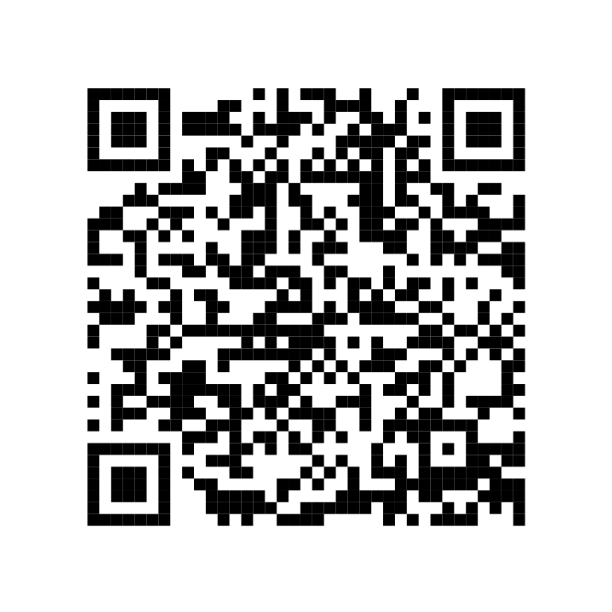
ПОБЛАГОДАРИТЬ (50 руб.) =>

Нужна помощь военного юриста?
Нужна профессиональная юридическая консультация на человеческом языке?
Нужен образец заявления, иска в суд, суде?
Нужно представление в военном суде?

Заходите: http://www.voensud-mo.ru/
Пишите: sud-mo@yandex.ru
Звоните: +7-925-055-82-55 (Мегафон Москва), +7-915-010-94-77 (МТС Москва), +7-905-794-38-50 (Билайн Москва)

Мы будем признательны, если Вы окажете помощь в развитии нашего сайта:

- разместив ссылки на наш сайт http://www.voensud-mo.ru/ в Интернете.
- пополнив счет т. +7-925-055-82-55 (Мегафон Москва) НА ЛЮБУЮ СУММУ
- написав отзыв о нашей работе (например, на сайтах spr.ru или otzovik.com или yell.ru)

СПАСИБО!

С уважением,

команда ЮК «СТРАТЕГИЯ».

